**Конспект занятия "Дикие животные".**

**Цель:** *закрепление умения самостоятельно работать со схемой, подбирая детали конструктора ТИКО при изготовлении диких животных.*

**1.Вводная часть.**

**-Здравствуйте, ребята! Что мы конструировали на последнем занятии?**

**-А что мы сегодня будем делать, вы узнаете, выполнив небольшие графические диктанты.**

**2.Основная часть.**

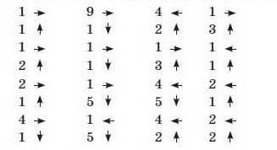

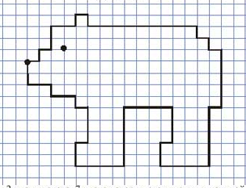

-Кто у нас получился?

-Медведь!

Выполним следующий диктант.

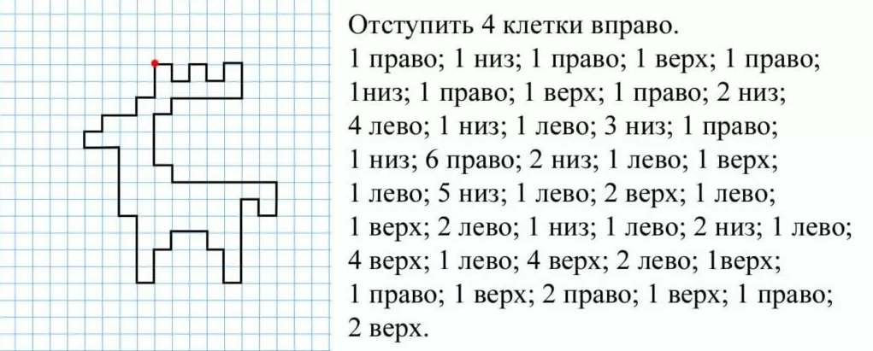

-Ребята, кто это?

-Олень!

-Выполним следующий графический диктант!

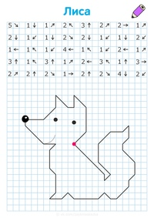

-Кто у нас получился?

-Лиса!

-Ребята, как мы можем назвать этих животных?

-Дикие.

-Попробуем их собрать.

-Какие геометрические фигуры нам нужны для конструирования медведя?

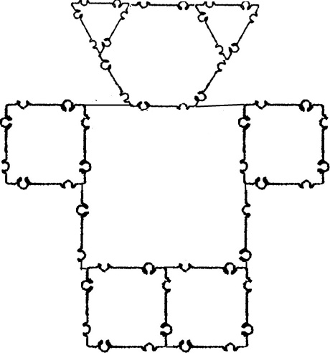

-Соберите медведя по схеме.

-Попробуйте сделать нашего медведя объёмным.

-Какие геометрические фигуры нам нужны для конструирования оленя?

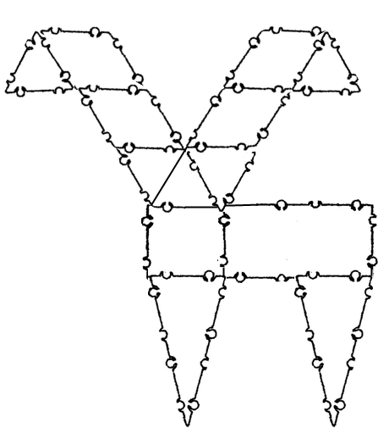

-Соберите оленя по схеме.

-Попробуйте сделать нашего оленя объёмным.

-Какие геометрические фигуры нам нужны для конструирования лисы?



-Соберите лису по схеме.

-Попробуйте сделать нашу лису объёмной!

**3.Заключительная часть.**

**-Ребята, посмотрите, какие у нас получились животные!**

**-Что для вас было интересным? Трудным?**

**-Нарисуйте наших животных, опираясь на схемы, разукрасьте!**